Муниципальное бюджетное учреждение дополнительного образования
«Детская школа искусств имени Василия Васильевича Андреева»

Методическая работа
на тему:

«Развитие творческих и исполнительских навыков в классе фортепиано с начинающими»

Концертмейстер:
Юровец И.В.

г. Тверь, 2021
Оглавление
I-Оглавление………………………………………………………...2стр.
II - Введение…………………………………………………………..3-4стр.
III- Знакомство с клавиатурой. «Донотный период»……………....4-5стр.
IV-«О ритме, метре и внутренней ритмической пульсации»..........5-8стр.
V-Работа над техникой чтения с листа……………………………...8-11стр.
VI- Подбор по слуху………………………………………………….11-14стр.
VII-Работа над выразительным исполнением произведения……...14-15стр.
VIII-Заключение………………………………………………………16стр.
IX-Список использованной литературы…………………………….17стр.

1.Введение
В настоящее время очень актуальна проблема разностороннего воспитания детей. Музыка является самым универсальным средством эстетического и нравственного воспитания, формирующего внутренний мир ребенка. Он становится чутким к красоте, совершенствуется его мышление, расширяется музыкальный кругозор. Творческое начало рождает в ребенке живую фантазию, воображение. Оно по природе своей основано на желании сделать что-то, что до тебя еще никем не было сделано.
Чтобы музыка постигалась учеником как радость, необходимо увлечь его художественно образными переживаниями, развить в нем умение передавать характер музыки.
«Прежде чем начать учиться на каком бы то ни было инструменте, обучающийся, должен уже духовно владеть какой-то музыкой: так сказать хранить ее в своем уме, носить ее в своей душе и слышать своим слухом».
Поэтому занятия с малышами нужно с развития музыкального слуха независимо от способностей ребенка. Я думаю не секрет, что в последние годы в ДШИ приходят дети, с посредственными музыкальными данными сдавшие экзамен на «удовлетворительно» .Мы не отказываемся от таких детей, ведь именно в сфере музыкального образования существует дифференцированный подход в обучении детей.
Начинать работать с такими детьми нужно не с обучения нот, а исходить их слуховых представлений и строить музыкальные занятия,учитывая индивидуальные способности ребенка.
Большинство направлений фортепианной педагогики 19-20 веков не связывало обучение навыкам моторно- двигательного характера с одновременным и параллельным слуховым воспитанием. Вера в многочасовые и механические повторения как единственное и универсальное средство выработки техники явилось одной из основ, на которых опиралось учение старой школы фортепианной игры. Однако с течением времени фортепианной педагогике и исполнительстве укрепляется мнение, что обучение техническим, моторным навыкам фортепианного исполнительства неотделимо от слухового контроля, задач художественного исполнения.
Выдающийся педагог пианист двадцатого века Генрих Густавович Нейгауз по этому поводу говорил, что работа над художественным образом должна начинаться одновременно с первоначальным обучением игре на фортепиано и с усвоением нотной грамоты.Если ребенок сможет воспроизвести какую-нибудь мелодию, необходимо добиваться, чтобы первоначальное «исполнение» было выразительным, чтобы характер исполнения точно соответствовал характеру (содержанию) данной мелодии.
Поиск новых методик способствующих повышению качества первоначального обучения игре на фортепиано посвящена данная разработка.

2.Знакомство с клавиатурой «Донотный период»
Изучение клавиатуры лучше начинать зрительно ориентируясь на черные клавиши.Две рядом стоящие клавиши-окошечко, три-балкон.Это одна квартира в которой живут семь нот. Нота «Ре» третьим пальцем,затем вторым и третьим «Соль» и «Ля» по всей клавиатуре, перенося руки как по дуге.
«До» и «Ми» стоят рядом с окошечком, играются третьими пальцами обеих рук, затем первым и третьим,третьим и пятым пальцами каждой рукой. «Фа» и «Си» прижались к балкону можно сыграть, изображая сигнал сирены скорой помощи или пожарной машины. Так с первого прикосновения к клавиши начинается работа над звуком.
Обязательно нужно оживить звуки, придумать игру например- « ноты веселые и хотят петь, или грустить. Они поют нежно и тихо, или поспорили и хотят перекричать друг-друга.» Самое главное, чтобы ребенок искал в звуках образ, настроение.
Итак-первая, решаемая учеником задача-определиться в своем художественном замысле, услышать желаемое звучание. Вторая-проанализировать, подумать, что для этого надо сделать, какими должны быть движения рук.
В этом коренное отличие методики от широко распространенной практики поэтапного разучивания музыкальных пьес.(сначала ноты, аппликатура, отработка безошибочной игры и лишь затем нюансировка, да и то не по душевному настроению ученика, а проставленная в нотах).
Обучение начинается показом, когда ученик «берет с рук».На уроке ребенок играет с помощью педагога, а дома вспоминает и подбирает по слуху.
Написать подсказки, с какой ноты начинается песенка, какие ноты берутся левой рукой. Обязательно писать буквенные обозначение- это будет начальным этапом в развитии гармонического слуха. Одновременно он запомнит буквенное обозначение нот, аккордов.На песенках очень хорошо работать над выразительностью исполнения,какой характер в той или иной миниатюрке, какое настроение нужно передать, а следовательно темп, динамику,фактуру аккомпанемента можно менять.
Например: «Едет,едет паровоз».Ребенок сам определит темп, штрихи,динамику.(Медведи едут медленно,грузно-nonlegato и forte), зайчишки-трусишки-быстрее и тише, а белочки- быстро, весело staccatoи.т.д). Это будет его творческое начало, художественная интерпретация.
Одновременно ( в течении месяца) на этом же музыкальном материале можно изучать нотную запись и обучать игре по нотам.
3.О ритме, метре и внутренней ритмической пульсации.
Начинать работу по развитию метро-ритмического чувства необходимо с первых уроков на примере упражнений-цель упражнений- познакомитьь со сложными ритмическими фигурами, подготовить ученика к исполнению современных и джазовых произведений.В первую очередь надо отказаться от принятого счета вслух «раз» и «два», так как этот счет ассоциируется у детей с подсчитыванием нот в такте их количества, а не с ощущением длительности их зучания.
А джазовую музыку с использованием такого счета сыграть практически невозможно.
Поиграть ученику отрывки из произведений и предложить простучать пульс, ребенок стучит «пульс» теперь можно приступить к записи.
«Пульс» записывается вертикальными черточками, а спокойный средний шаг-четвертью.
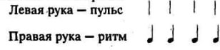
Можно привести пример: мама гуляет с малышом, идет спокойными большими шагами, а малыш делает в два раза шагов больше запись
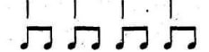
простучать, чередуя шаги мамы и малыша-можно подставить слоги
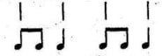
ти-ти- та ти-ти- та
Мама и малыш гуляют вместе, поэтому простучим шаги мамы и малыша одной и другой руками:

Вот пришел папа, но у него шаги очень большие, чтобы за ним успеть,он идет медленно. Шаги папы можно представить в виде половинных длительностей
(Это упражнение следует чередовать в разной последовательности.)
Ритмические фигуры можно придумывать разные. Очень удобно написать схемы и оформить их в карточки. Карточки оформить маленькими блоками и отрабатывать их до автоматизма.(Левая рука стучит пульс, а правая ритм и наоборот).Записывать ритмические схемы можно в любом размере, ведь пока нет тактов и размеров.
Примеры:

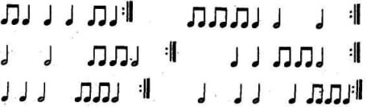

Ученик свободно научиться переходить с размера на размер.Этот навык будет полезен в работе с пьесами, особенно с джазовыми.
После простых упражнений можно дать общепринятую схему длительностей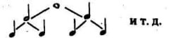

Обязательно нужно обьяснить и показать ученику, что при записи нот расстояние между ними зависит от их длительности. После того как ученик освоит простые ритмические схемы можно познакомить ученика с более сложными ритмическими фигурами:
Простукивая триоль нужно обязательно проставить акценты, чтобы почувствовать триоль и дуоль, так как счет произносится одинаково.
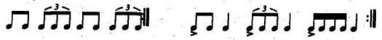
Смело давайте синкопированные ритмы и паузы. Все эти схемы дети легко исполняют уже в подготовительном классе.
Короткие блоки собирайте в длинные схемы, чтобы перебить автоматизм и активизировать внимание, так необходимое при чтение нот с листа. Пульс отсчитывает нога,а ритм стучит то левая, то правая рука.Сложные ритмические схемы давайте с пульсом, простые с одной ритмической строчкой-без пульса и счета.
Ритмические упражнения должны быть постоянным домашним заданием. У каждого педагога есть свой метод обьяснения (такта, размера, тактовой черты).Дети очень любознательны поэтому ребенок обязательно спросит преподавателя что это? Я обьясняю это так. Такты –это комнаты, в которых живут ноты.Размер комнат в каждом доме одинаковый (в пьесе).Он поставлен сразу за ключевым знаком, если размер комнат меняется, то его записывают в начале такта: 2/4,3/4,4/4,5/5/4 и.т.д Верхняя цифра означает количество пульсов, а нижняя-чему равен пульс. Пульс может равняться разным длительностям: восьмая-тогда 3/8,6/8 и.т.д. Работа над ритмическими схемами должна вестись параллельно с игрой песенок и пьес.
В первые месяцы считать следует используя слоговую поддержку (та-ти).В дальнейшем эта необходимость отпадет, ученик будет простукивать лишь трудные места, а разучивая джазовые пьесы в ритмически сложных местах будет постукивать ногой только пульс.

4.Работа над техникой чтения с листа.
Следующий этап работы с начинающими-чтение с листа. Здесь можно использовать множество сборников. В наше время нет нехватки в нотном материале, на каком можно развивать творческие навыки аккомпанемента.
Например простейшая попевка М. Красева «Елочка»

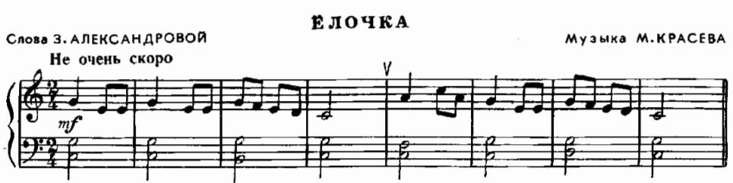

Постепенно, включаем в работу с аккомпанементом тоническую терцию, квинту, проходящие звуки. С ними аккомпанемент будет звучать красочнее, ярче. Изучая интервалы на уроках сольфеджио, можно предложить ученику вести мелодию терциями, или исполнить аккомпанемент терциями.
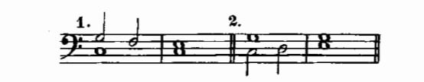
Наряду с подбором второго голоса следует играть выученные песни с аккомпанементом, основой которого является ТОНИЧЕСКАЯ КВИНТА. Теперь к верхнему и нижнем звукам добавляются соседние с ними нижний и верхний вспомогательные звуки.

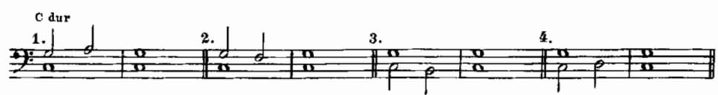

С таким аккомпанементом можно сыграть любую из несложных выученных песен. К аккомпанементу добавились верхний и нижний вспомогательные звуки. Полезно подбирать попевки от разных звуков. Песенный материал разнообразный, русские народные песни, песни из мультфильмов.
Но теперь задача состоит в следующем: научить грамотно читать с листа попевки, таким образом, приучая к более сложным впоследствии пьесам и песням.
Проставляем в нотах аппликатуру, но только в исходных точках, а дальше ученик сам проставляет пальцы, которыми удобно играть.
Очень удобно и продуктивно подсказывать ученику не ноты, а номера пальцев.Попевки, которые играет ученик нужно исполнять с анализом движения мелодии. Играем с пропеванием счета, нот, слов песен. Здесь же по ходу этой работы можно начать давать буквенные обозначения аккордов. Ученики, обычно довольно легко их запоминают, ведь попевки и песенки знакомы для малышей и любимы. Если ребенок любознательный, или скажем способный к музыке, он сразу пытается схватить ряд аккордов, чтобы уже двумя руками играть и петь.Попевки и песенки, записанные на двух строчках можно сначала проиграть в ансамбле с педагогом, меняясь партиями.
Для работы с начинающими сейчас существует множество прекрасных сборников с различным репертуаром. Очень хороши различные переложения народных песен для фортепиано четыре руки. Как правило, русские народные песни поются в семьях родителями, бабушками и дедушками, и когда ученик выучивает такое произведение, оно исполняется всей семьей. Ученик играет-родители поют, тем самым принимают участие в творческом процессе. Народная музыка даже в самом простом изложении первые шаги в изучении полифонических произведений.
Для чтения с листа очень полезно включать в работу произведения с буквенными обозначениями аккордов. Правой рукой играется мелодия, а левая рука ставит (снеговиков) аккорды состоящие из трех нот.
Например:
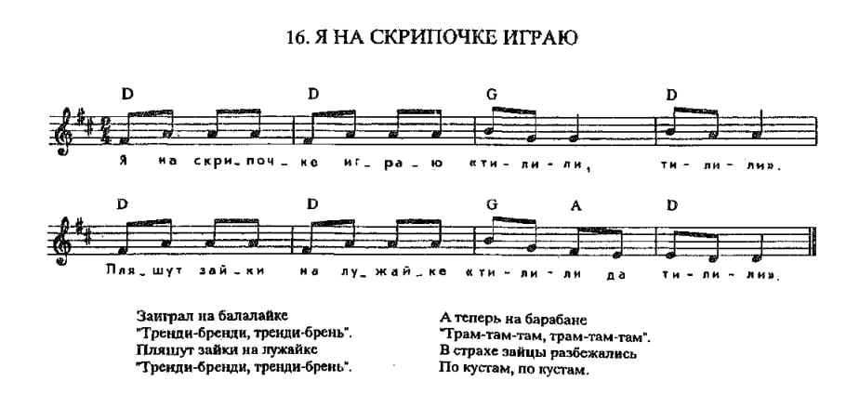

Следующий пример:

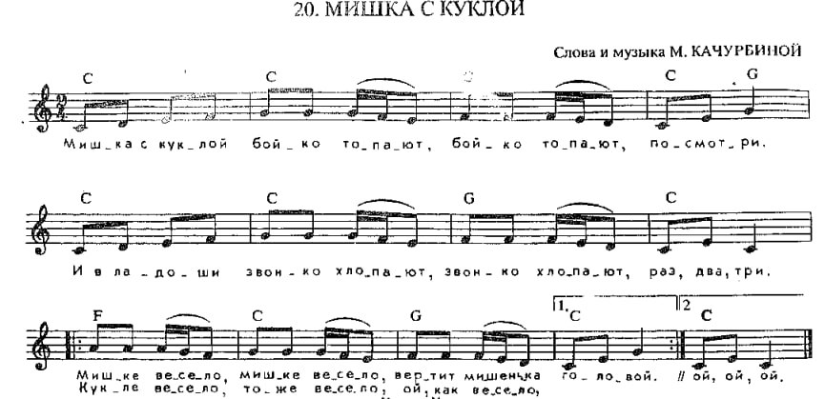
Очень важно для чтения с листа и быстрого разучивания песен или пьес, чтобы ученик видел и слышал не отдельные ноты, а аккорд, в который они складываются.
Это начальная работа в развитии у детей гармонического слуха. Пьес играйте много ,на каждом уроке задавая одно-два произведения. По ходу обучения знакомьте ученика с динамическими оттенками, темпом, штрихами.
Конечно в течении двух месяцев ни один музыкальный номер не будет готов к сдаче на оценку, но и задачи ставились совсем другие-главное развивать навык чтения с листа. Заучивать наизусть все пьески и песенки не стоит, цель-как можно больше пройти новых номеров, чтобы легко читать с листа все новые и новые пьески, а дома работать над звуком, над характером музыки.
Далее, в последующих классах, ученик на каждый урок должен приносить не менее двух новых пьес, подготовленных самостоятельно.
5.Подбор по слуху.
Начинать работу подбора по слуху можно и нужно уже в подготовительном классе. Разучиваем попевки не пальцевой памятью, а методом подбора. В этой работе дети всегда сами активны, многие даже очень шустры бывают. Не дожидаясь указаний преподавателя сам встают удобно к инструменту и начинают барабанить пальчиком подбирая ту или иную мелодию.Сподготовленными детьми можно сразу начинать подбор двумя руками (мелодия и бас основные функции лада).
Можно порекомендовать несколько подготовительных упражнений:
1.Ученик поет попевки и показывает рукой движение мелодии: вверх, вниз, через клавишу, большой скачок.
2.Педагог играет медленно и ровно упражнение, ученик показывает движение вверх или вниз и.т.д
На каждом уроке ученику предлагается сыграть по одной песенке в тональностях C, D, F Для примера можно поиграть песенки начинающиеся с Iступени.

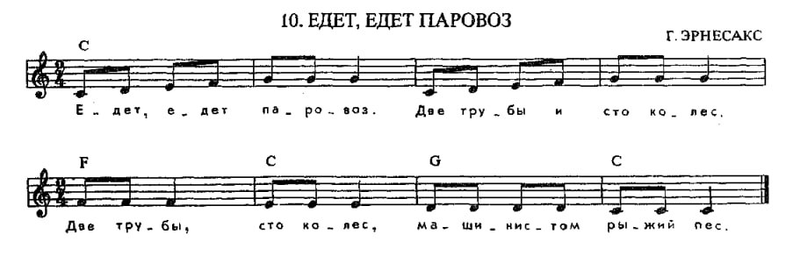

Потом попробуйте взятьмелодию начинающуюся с III ступени

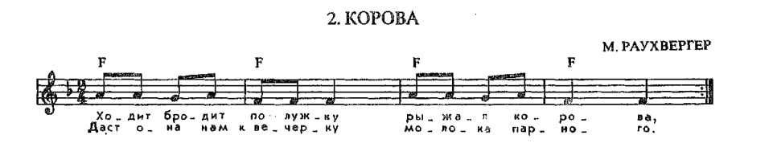

Когда ученик освоит третью ступень смело переходите к пятой.

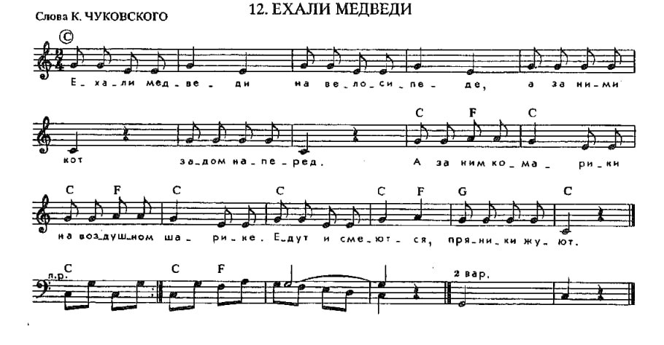
Можно поступить иначе:сначала дать три песенки с разных ступеней в Cdur,на следующем уроке эти песенки можно сыграть в Fdur.Все зависит от ребенка, кому что легче, кто как будет осваивать подбор. Когда преподаватель поймет, что ребенок подготовлен можно вводить левую руку.поставив пальцы 5,2,1 на три ноты T-S-D.На этом этапе можно ввести понятия тоники, субдоминанты и доминанты. Знакомить детей с музыкальной терминологией, музыкальными понятиями, основными функциями лада лучше на начальном этапе обучения, хоть на сольфеджио они еще не знакомы с этими понятиями ,это помогает ребенку быстрее освоить подбор. Кому то понадобится один урок, а кому то 3, но все ученики со временем осваивают подбор.
Когда ученик освоит в качестве аккомпанемента брать аккорд (снеговик), можно аккомпанемент разнообразить.(Бас-аккорд, разложенные трезвучия,синкопированный ритм).Вспомните упражнения для левой руки.

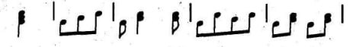
Следующий этап работыигра детских и эстрадных песен по буквенным обозначениям. Правая рука играет мелодию, а левая по буквенным обозначениям. После нескольких проигрываний песенки ученик должен сыграть по памяти, если вдруг забыл ноты, то в них не смотреть, а пробовать подбирать по слуху.
Сразу получается далеко не увсех учеников, это зависит от индивидуальных особенностей каждого ребенка, его музыкальных данных, предварительной подготовки.
Многие дети очень любят подбирать по слуху, одни это делают успешно, а другие проходят через множества попыток. Главное, чтобы работу эту проводить регулярно-чтобы не терялся интерес к этой работе и закреплялся навык, что в дальнейшем помогает развитию музыкальной памяти.
6.Работа над выразительным исполнением произведения.
Воспитание у учеников музыкальной восприимчивости и эмоциональности постоянная задача преподавателя.С первого дня работы с учеником нужно стремиться воспитать в ребенкетворческое отношение к любой музыкальной деятельности. Понимая и выполняя как основную задачу создание и воплощение своего художественного замысла, ребенок никогда не будет, вернее уже не сможет заниматься монотонной, безликой зубрежкой.Этому помогают игровые формы обучения. Игра оживляет, даже нудную отработку различных пианистических приемов. Играйте в те моменты, когда идет тяжелая, кропотливая работа, чтобы вдохновить ученика на достижения заветной цели. Рассказывайте детям о великих спортсменах, художниках, музыкантах которые прошли тяжелый путь для достижения своей цели. Играйте в настоящего музыканта- и со знанием дела ребенок со всей серьезностью будет отрабатывать технически трудные места.
Необходимо у ребенка развивать тонкую эмоциональность и чувствительность. Научите говорить ученика о своих переживаниях и ощущениях. Делайте это не только на музыкальном материале, используйте литературу, живопись. Предложите ребенку рассказать о своих чувствах при виде, какой либо картины, описаниях людей или природы.Постоянно беседуйте с учеником о жизни, людях,расширяйте музыкальные взгляды ребенка.Расскажите ребенку, что мысль можно донести не только с помощью слов. Мысли и чувства можно донести с помощью языка музыки, живописи, танца.
Постоянное расширение чувствительности, развитие речи приведет ребенка к приобретению собственного взгляда, творческому отношению к делу и умению обьяснять свои мысли и чувства. Обучение превратиться из выполнения чужих требований в исполнение своих собственных желаний.
Чаще обращайтесь к инструментам симфонического оркестра. На уроке, на примере любой пьесы попробуйте ее инструментовать. Подумайте, каким инструментом лучше провести тему «Бабы-яги», «Одинокого странника», «Кузнечика» или «Винни-Пуха». Попросите ученика передать на фортепиано звучание гобоя или виолончели, флейты или кларнета. Спросите ребенка какой он слышит инструмент, создавая свой образ.
Начиная со второго класса предпочтительнее разучивать по несколько произведений одного автора. Например, детский альбом С.Майкапара «Бирюльки», «Детский альбом» П.И.Чайковского или «Детский пьесы» Б.Барток.Это классический хрестоматийный материал. В наше время существует очень много современных композиторов пишущих для детской аудитории. Главное-заинтересовать нотным материалом ученика, вызвать желание ученика играть предложенные произведения.
Для каждой пьесы определите форму работы: средние по сложности готовьте как исполнительские, более трудные-в общих чертах, как знакомство, а легкие произведения-для чтения с листа.
Не держите ребенка на отработке простых пьес, дайте возможность быстрыми темпами двигаться вперед. Важен конечный результат, а не показательные выступления на первых школьных концертах. Конечно можно упрекнуть преподавателя, что в конкретном произведении что-то не доделано, не отработано. Главное, что ребенок играет то, что ему нравится, хотя это несколько превышает его возможности, зато с душой, эмоционально, выразительно, с интересом.

Заключение:
Главное,для всех форм работы, чтобы творческая инициатива оставалась за учеником. Задача преподавателя- развивать и активизировать творческое начало личности ребенка.
«Лучше, если ребенок изучающий английский язык, может понимать и разговаривать с иностранцем не- на совсем правильном английском языке, чем повторять две, три заученные фразы с идеальным произношением»
Изучение графическому восприятию нотной записи открывает внутренние возможности в освоении техники чтения нотного текста. Свободное владение этим навыком позволяет освободить время для работы над исполнительским мастерством.
Развитие гармонического и мелодического слуха позволяет легко подбирать по слуху, а это в свою очередь, помогает легко справиться со знаками альтерации, запоминать произведение наизусть.
Формирование внутреннего чувства ритма избавляет от утомительного счета вслух, позволяя тем самым играть не только классические произведения, но и открывает возможность в начале образования окунуться в джазовую и эстрадную музыку.
Развивать ученика необходимо на красивой, выразительной музыкой. Даже постановку рук стараться отрабатывать не на упражнениях, а песенках и пьесах, ставя целью перед учеником воплощение художественного образа.
Умение анализировать нотный текст формирует навык самостоятельной работы над произведением.

Список использованной литературы
Г.Нейгауз «Об искусстве фортепианной игры».2-е изд.М.Музгиз.1961г
Т.Смирнова «Фортепиано, Методические рекомендации». ЦСДК. Москва 1994г
М.Калугина, П.Халабузарь «Воспитание навыков на уроках сольфеджио». Москва «Советский композитор» 1989г.
Т.Смирнова «Фортепиано интенсивный курс». ЦСДК. Москва 1994г.
Л.Баренбойм «Вопросы фортепианной педагогики и исполнительства».Музыка,1979г
И.Гофман «Фортепианная игра. Ответы на вопросы о фортепианной игре»М:Классика-XXI,1998г
В.Петрушин «Музыкальная психология».М:ВЛАДОС,1997г.

